Thema: Lernaufgabe mit Schwerpunkt Lesekompetenz
PB - Jugendschutz
Eingereicht von: Lisa-Maria König
Matrikelnummer: 1183361
Datum: 04.02.2014

Modulnummer: 723 B 05
Modulbezeichnung: Spezialmodul Fachwissenschaften 1
Lehrveranstaltung: Fachdidaktik
Eingereicht bei: Dipl.Päd.^{in} Renate Mitterer, BE
Inhalt:

Thema: | Jugendschutz

Kompetenzen: | Lesekompetenz A:  Die Schülerinnen und Schüler  - entnehmen einfache Informationen aus dem Text.  Lesekompetenz B:  Die Schülerinnen und Schüler  - sie markieren Schlüsselwörter.  - beantworten Fragen zum Text.  Lesekompetenz D:  Die Schülerinnen und Schüler  - diskutieren den Textinhalt.  - finden Argumente zum Text.  Fachliche Kompetenz:  Anwendung der Jugendschutzbestimmungen in bestimmten Situationen und deren Konsequenzen bei Nichtbeachtung.  Methodenkompetenz:  Arbeiten mit einem Folder.  Überfachliche Kompetenzen:  - Förderung des selbstständigen Arbeitens.  - Förderung des selbstgesteuerten Lernens (Arbeitsanweisungen ausführen).
Lehrplanbereiche: | Bildungs- und Lehraufgabe:  - Der Schüler soll zur aktiven, kritischen und verantwortungsbewussten Gestaltung des Lebens in der Gemeinschaft befähigt sein.  - Er soll sich der persönlichen Position bewusst sein, andere Standpunkte und Überzeugungen vorurteilsfrei und kritisch prüfen sowie die eigene Meinung vertreten können.  - Er soll zur Mitwirkung am öffentlichen Leben bereit sein, nach Objektivität streben und anderen mit Achtung und Toleranz begegnen.  - Er soll für humane Grundwerte eintreten, sich für die Belange Benachteiligter einsetzen und in jeder Gemeinschaftsform zwischenmenschliche Beziehungen partnerschaftlich gestalten.  - Er soll mit Rechtsgrundlagen, die ihn in Beruf und Alltag betreffen, vertraut sein und die Grundzüge der staatlichen Rechtsordnung kennen.  Lehrstoff:  Politische Bildung – Soziales Umfeld: Jugendschutz  Didaktische Grundsätze:  - Der Unterricht soll auf den Erfahrungen der Schüler aufbauen, sich an ihren Bedürfnissen orientieren und die gesellschaftliche Realität einbeziehen.  - Das aktuelle Zeitgeschehen ist zu berücksichtigen.  - Gesetze sollen nur in ihren wesentlichen Bereichen dargestellt werden.  - Auf bestehende Diskrepanzen zwischen Gesetzesanspruch und Wirklichkeit ist einzugehen.  - Auf die Entwicklung der Fähigkeiten der Schüler, kritisch zu denken, sich anderen mitzuteilen, kooperativ zu handeln und selbstständig zu arbeiten, soll besonderer Wert gelegt werden. Dies soll durch die Auswahl entsprechender Sozialformen und Unterrichtsmethoden gefördert werden.  - Die Lehrer müssen sich ihrer Wirkung im Umgang mit Schülern bewusst sein. Unabhängig von ihrer eigenen Meinung haben sie auch andere Standpunkte und Wertvorstellungen darzustellen, um den Schülern eine selbstständige Meinungsbildung zu ermöglichen.  Querverbindungen:  - Deutsch und Kommunikation – Schriftliche Kommunikation:  - Sammeln, Sichten und Interpretieren von textlichen Informationen, Statistiken und Grafiken.
Zielbereiche: | Die Schülerinnen und Schüler...  - lesen Informationen über das Vorarlberger und Tiroler Jugendschutzgesetz.  - lösen abschnittsweise Arbeitsaufträge, indem Fragen beantwortet werden, die im Zusammenhang mit den gelesenen Informationen stehen.  - reflektieren die gelesenen Informationen auf den persönlichen Lebensraum.

Durchführung:
Didaktisch-methodische Hinweise: | Voraussetzung zum selektiven Lesen wurde im Gegenstand Deutsch und Kommunikation bereits trainiert.  Die Lernaufgabe besteht aus folgenden Teilen:  - Informationstext 1 Jugendschutzgesetz Tirol  - Arbeitsblatt 1: Aufgaben zum Jugendschutzgesetz Tirol  - Informationstext 2 Jugendschutzgesetz Vorarlberg  - Arbeitsblatt 2: Aufgaben zum Jugendschutzgesetz Vorarlberg  Der Stundenablauf sieht wie folgt aus:  Alle Unterlagen werden gemeinsam ausgeteilt. Die Schülerinnen und Schüler sollen den Informationstext 1 lesen, anschließend dann die Aufgabe 1 - 4 in Einzelarbeit selbständig bearbeiten (= Arbeitsblatt 1).  Anschließend lesen die Schülerinnen und Schüler den Informationstext 2 durch und bearbeiten anschließend in Einzelarbeit die Aufgabe 5 - 8.  Wenn alle Schülerinnen und Schüler mit der Aufgabe 8 fertig sind, beginnen sie mit der Aufgabe 9 und tauschen sich mit ihren Nachbarn über die Ergebnisse aus und diskutieren die die Vor- & Nachteile die sie den zwei verschiedenen Jugendschutzgesetzen festgestellt haben. Zum Abschluss und zur Kontrolle aller werden die Aufgaben im Plenum gemeinsam mit der Lehrperson besprochen (eventuell Lösungen mittels Beamer).  Damit soll die kritische Auseinandersetzung mit dem Thema gefördert werden. Die Schülerinnen und Schüler sollen erkennen, welch gravierenden Unterschiede es zwischen den Bundesländern gibt.  Der Informationstext 1 besteht aus einfachen Beschreibungen, ist prägnant und linear und deshalb ist dieser als leicht einzustufen. Der Informationstext 2 ist als mittelschwer einzugliedern da er viele detailreiche Beschreibungen, die nicht zur Aufgabenerfüllung benötigt werden, beinhaltet. Weiters ist dieser Text nicht linear.  Die Texte stammen aus den jeweiligen Jugendschutzfolder des jeweiligen Bundeslandes.  Diese Folder sind erhältlich bei Tiroler Landesregierung Abteilung JUFF (0512/508 3586) und beim Kinder- & Jugendanwalt Vorarlberg (05522/84900). Desweiteren sind die Folder auch online im Internet unter http://www.vorarlberg.at/pdf/jugendgesetzfolder.pdf und https://www.tirol.gv.at/uploads/media/jugendschutzfolder2013.pdf zu finden.  Für einen besseren Überblick, sind die vorliegenden Arbeitsblätter mit den Abbildungen der jeweiligen Jugendschutzfolder für die Lehrenden angedacht.  Im Unterricht bitte mit den aktuellen Foldern arbeiten.  Die Schülerinnen und Schüler sollen heraus gefordert werden, auch längere Texte mit vielen Inhalten konzentriert zu lesen. Da der Text auch inhaltlich interessant ist, wurde er für diese Leseaufgabe ausgewählt. Es soll herausgefunden werden, wie die Schülerinnen und Schüler mit einem solchen Text umgehen und ob sie in der Lage sind, selektiv zu lesen und die gewünschten Informationen heraus zu filtern.
Schwierigkeitsgrad: | Text: mittel  Arbeitsblatt: einfach bis mittelschwer
Sozialform: | Einzelarbeit (lesen, markieren, notieren)  Partnerarbeit (Unterschiede besprechen)
Zeitbedarf: | 2 UE
Material/Unterlagen: | Lesetext 1 (https://www.tirol.gv.at/uploads/media/jugendschutzfolder2013.pdf)  Lesetext 2 (http://www.vorarlberg.at/pdf/jugendgesetzfolder.pdf)  Arbeitsblätter

 |  | Lehrweg
Zeit | Unterrichtsstufen |  | Unterrichtsmethoden (z.B. Lehrvortrag…), Sozialformen | Medien: (Tafel, OH-Folien, Power Point, Arbeits- und Merkblätter, Fachzeichnung, etc.)
5 | Einstieg |  | LehrerInnen  Ausblick für die kommende Stunde. Erläuterung der Lernaufgabe. | –
20 | Informationsphase 1 |  | Einzelarbeit  Selbständiges Lesen & Markieren des Informationsblattes. | Informationsblatt  Arbeitsblätter
15 | Übungsphase 1 |  | Einzelarbeit  Die Schülerinnen und Schüler lösen selbständig die gestellten Fragen. Die Lösungen sind an der Tafel platziert. | Arbeitsblätter  Tafel  Lösungen
20 | Informationsphase 2 |  | Einzelarbeit  Selbständiges Lesen & Markieren des Informationsblattes. | Informationsblatt  Arbeitsblätter
15 | Übungsphase 2 |  | Einzelarbeit  Die Schülerinnen und Schüler lösen selbständig die gestellten Aufgaben. Die Lösungen sind an der Tafel platziert. | Arbeitsblätter  Tafel  Lösungen
15 | Kontrollphase |  | LehrerInnen / Schülerinnen und Schüler  Gemeinsames Besprechen der Ergebnisse. | Beamer
 | Didaktische Reserve |  | Popcornrunde  Erklärung: Am besten stehen die Schülerinnen und Schüler für diese Übung auf. Sie können auch einen Kreis bilden. Ein Schüler/eine Schülerin beginnt ein Wort zum Thema Jugendschutz zu nennen. Anschließend geht nennt der Schüler/die Schülerin auf der linken Seite ein weiteres Wort zum Thema. Dies geht solange bis jeder mindestens 1x an der Reihe war. Diese Methode kann durch wildes Popcorntreiben abgewandelt werden, dann nennen die Schülerinnen und Schüler Begriffe zum Thema durcheinander, aber es darf immer nur eine Person sprechen.

Die Texte informieren dich über das Jugendschutzgesetz in Tirol und Vorarlberg.

Lies dir den Folder "Jugendschutz Tirol" aufmerksam durch und markiere Aussagen, die dir wichtig erscheinen. Anschließend bearbeitest du selbstständig die Aufgabenstellungen zum Text.

Informationstext 1

Jugendschutzgesetz Tirol
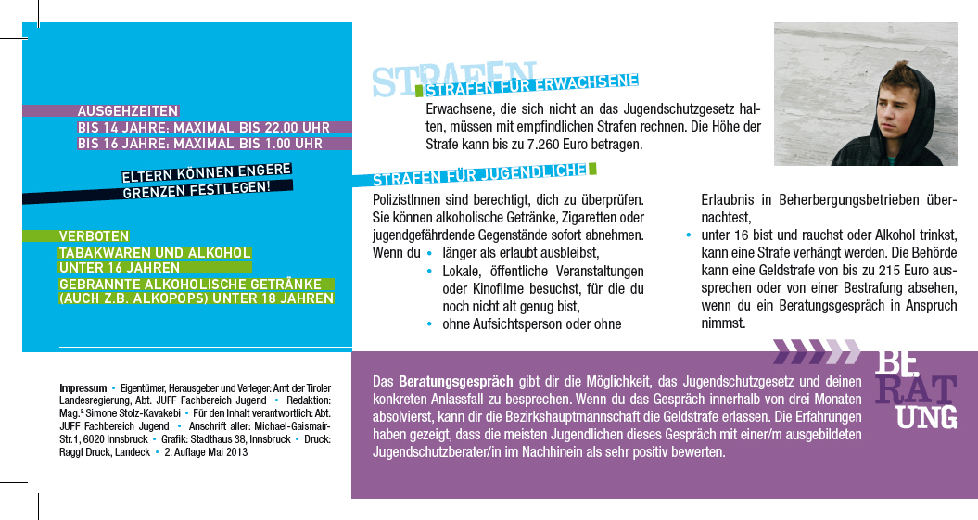

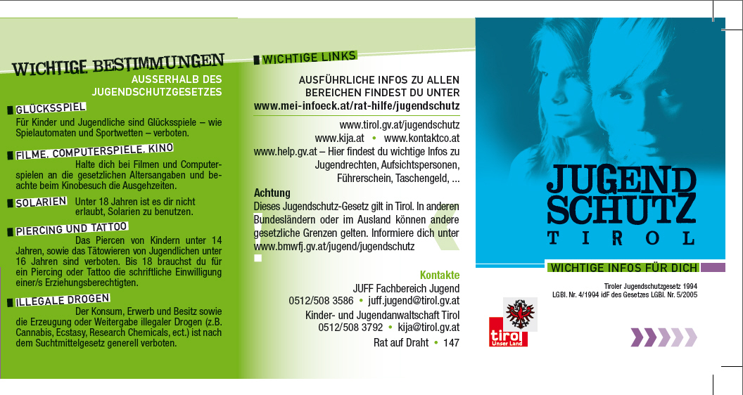
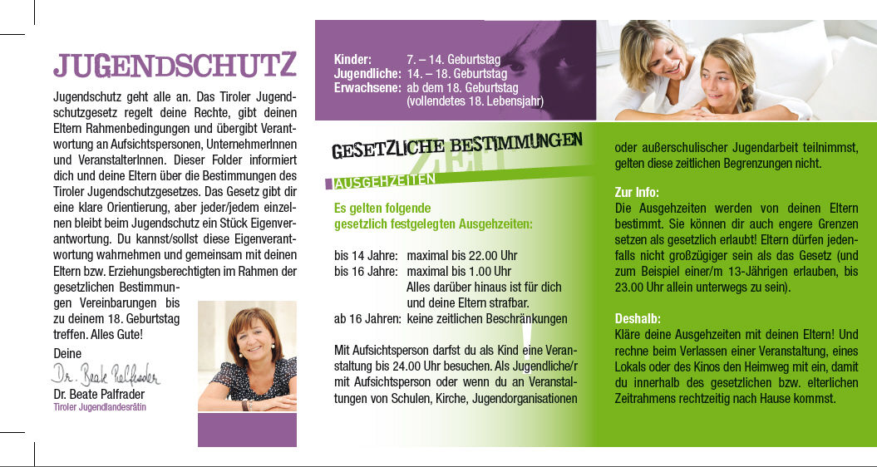

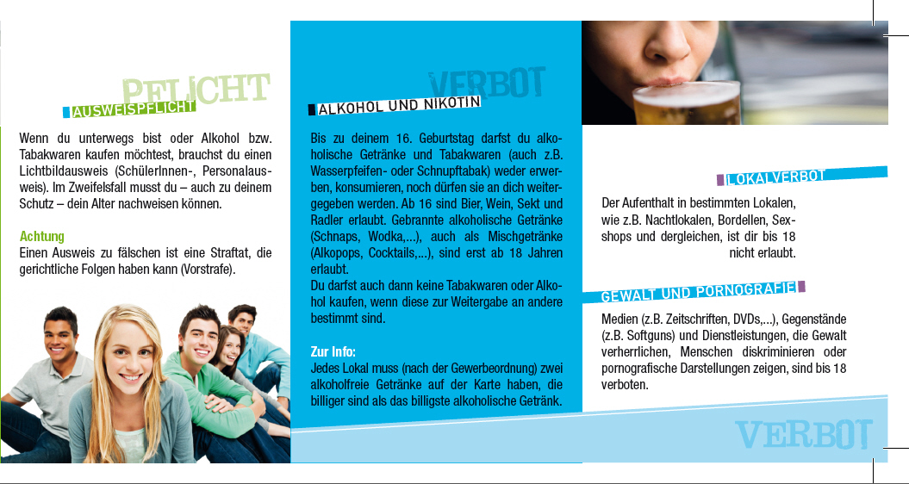

Arbeitsblatt 1

Aufgabe 1

- Kreuze an, um was es in diesem Text geht.

Rechte und Pflichten eines Lehrlings
Verbote für Tiroler Bürger
Gesetzliche Bestimmungen des Tiroler Jugendschutzgesetzes
Strafen bei unangemessenem Verhalten in der Schule

Aufgabe 2

Verbinde das Alter mit der erlaubten Ausgehzeit.

keine zeitliche Beschränkung

bis 14 Jahre

bis 22.00 Uhr

bis 16 Jahre

bis 24.00 Uhr

ab 16 Jahre

bis 01.00 Uhr
Aufgabe 3

Lesen Überlegen Kreuze die richtigen Aussagen an und korrigiere eine falsche Aussage in der Zeile darunter.

a) Enrico ist 15 Jahre alt und am Wochenende auf eine Party eingeladen. Er teilt seinen Eltern mit, dass er mit dem letzten Bus nach Hause fährt und dann um 1.45 Uhr Zuhause sein wird.
Aufgrund des Tiroler Jugendschutzes geben Enrico's Eltern ihm die Erlaubnis.

Richtig
Falsch
Laut dem Tiroler Jugendschutzgesetz muss Enrico mit seinen
15 Jahren bis spätestens 1.00 Uhr zu Hause sein.

b) Das Tiroler Jugendschutzgesetzt gibt nur grobe Empfehlungen für die Ausgehzeiten von Kinder & Jugendlichen an. Die Ausgehzeiten werden von den Erziehungsberechtigten bestimmt und deshalb dürfen diese auch großzügiger sein.

Richtig
Falsch
Die Ausgehzeiten werden von deinen Eltern bestimmt.
ABER Eltern dürfen nicht großzügiger sein als das Gesetz es
erlaubt!

c) Beim Kauf von Alkohol oder Tabakwaren oder beim Ausgehen musst du im Zweifelsfall dein Alter mittels Lichtbildausweis (SchülerInnen-, Perso- nalausweis) nachweisen können.

Richtig
Falsch
__________________________________________________________
__________________________________________________________
__________________________________________________________

Aufgabe 4

- Kreuzen Sie die richtigen Aussagen an (Mehrfachnennung möglich!).

Alkohol und Nikotin

Bis zu deinem 16. Geburtstag darfst du nur leichte
alkoholische Getränke (Bier, Wein, Sekt) erwerben und
konsumieren.

Gebrannte alkoholische Getränke (Schnaps, Wodka, …)
oder Mischgetränke (Alkopops, Cocktails, …) sind erst
ab 18 Jahren erlaubt.

Unter 16 Jahren darfst du weder Tabakwaren kaufen
noch konsumieren.

Wasserpfeifen oder Schnupftabak dürfen vor dem
16. Geburtstag erworben und konsumiert werden.

Strafen

Wenn sich Erwachsene nicht an das
Jugendschutzgesetz halten müssen sie mit Strafen
rechnen.

Gegenstände die Jugendliche gefährden, dürfen von
PolizistInnen sofort abgenommen werden.

Wenn du unter 16 bist und rauchst oder Alkohol trinkst,
kann die Behörde eine Geldstrafe aussprechen.

Lies dir die Broschüre "Das neue Vorarlberger Jugendschutzgesetz" aufmerksam durch und markiere Aussagen, die dir wichtig erscheinen. Anschließend bearbeitest du selbstständig die Aufgabenstellungen zum Text.

Informationstext 2

Jugendschutzgesetz Vorarlberg

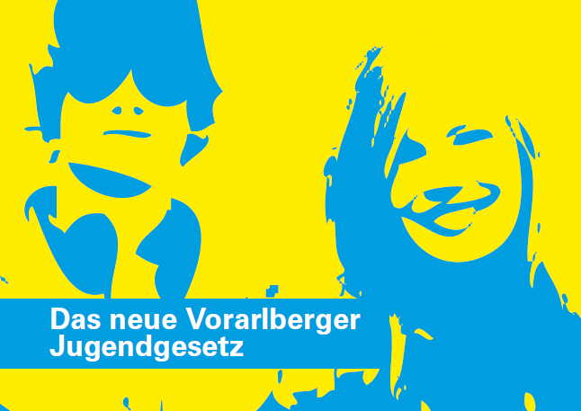

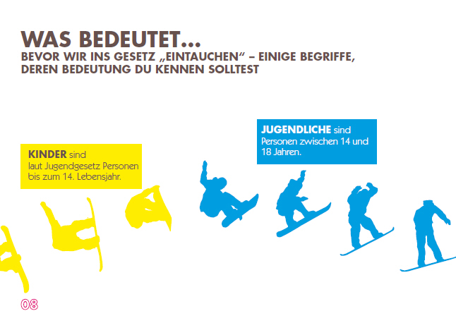

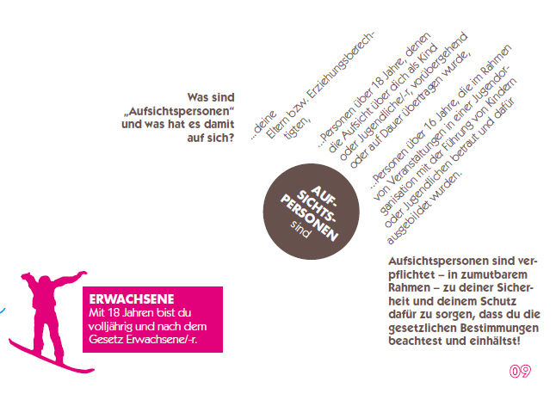

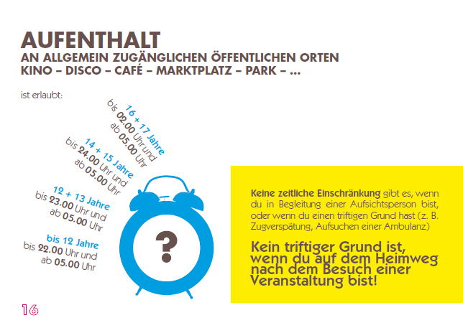

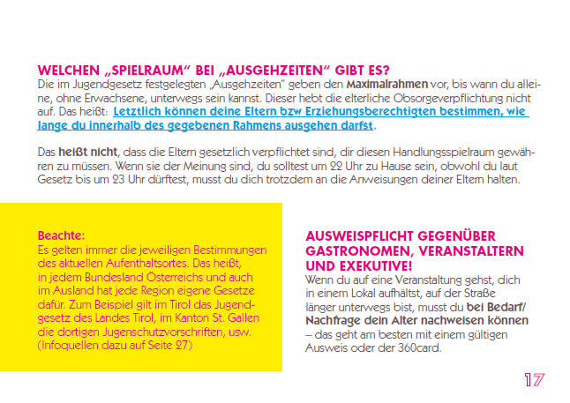

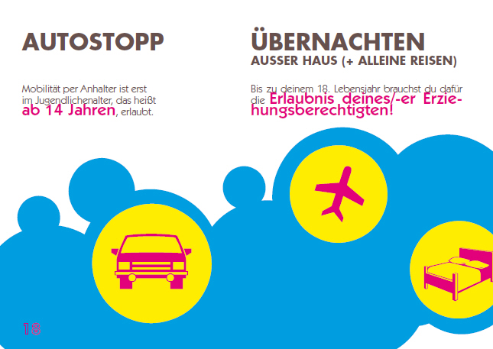

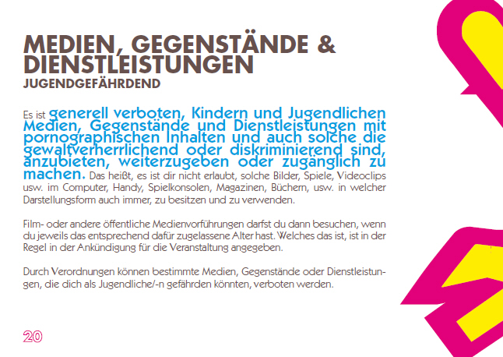

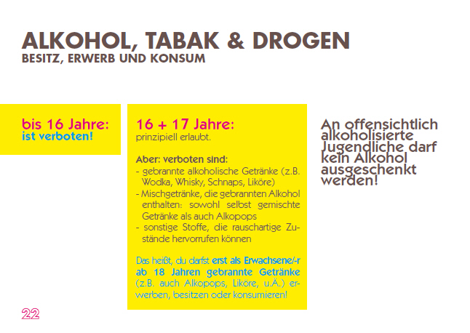

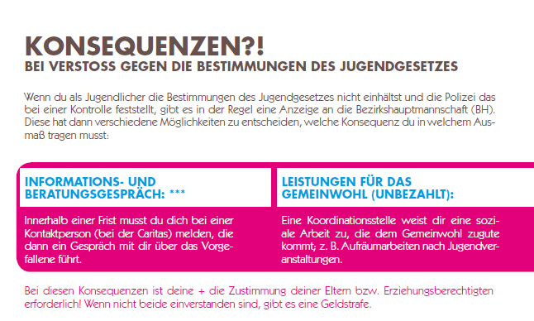

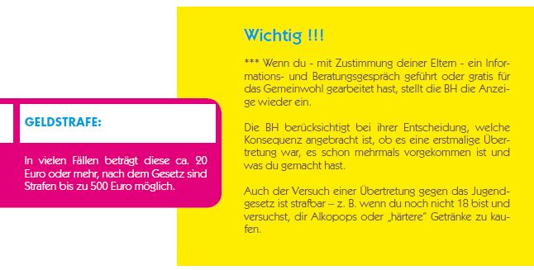

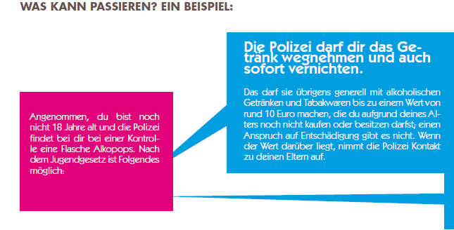

Arbeitsblatt 2

Aufgabe 5

Führe vier Beispiele die im Bezug auf den Aufenthalt in
bestimmten Lokalen oder Gewalt und Pornografie für unter
18-jährige verboten an.

Nachtlokalen, Bordellen, Sexshops und dergleichen |  | Spielkonsolen, Softguns und Dienstleistungen die Gewalt verherrlichen
pornografische Darstellungen am Computer, Handy und in DVD's, Magazinen |  | Film- oder öffentliche Medienvorführungen ab 18 Jahren
Aufgabe 6

Bilde mittels Nummerierung vollständige Sätze.

Mit 18 Jahren bist du volljährig und nach dem Gesetz …  1 | 4 | Erziehungsberechtigte, Personen über 18 Jahre sein, denen die Aufsicht übergeben wurde.
Kinder  2 | 1 | Erwachsene
3 | 5
Jugendliche |  | dafür zu sorgen, dass du die gesetzlichen Bestimmungen beachtest und einhälst!
4
Aufsichtspersonen können … | 3 | …sind Personen zwischen 14 und 18 Jahren.
5
Aufsichtspersonen sind dazu verpflichtet … | 2 | … sind laut Jugendgesetz Personen bis zum 14. Lebensjahr.

Aufgabe 7

Lesen Überlegen Kreuze die richtigen Aussagen an und korrigiere eine falsche Aussage in der Zeile darunter.

a) Larissa ist 14 Jahre alt. Sie war auf einer Geburtstagsfeier und hat dabei die Zeit vergessen und deshalb auch den letzten Bus verpasst. Laut dem Vorarlberger Jugendschutz darf sie bereits per Autostopp fahren.

Richtig
Falsch
__________________________________________________________
__________________________________________________________
__________________________________________________________

b) Morné ist 17 Jahre alt. Er und seine Wälder-Kollegen wollen am Wochenende auf ein Konzert im Bregenzerwald gehen. Allerdings sind die Verbindungen der öffentlichen Verkehrsmittel Richtung Montafon am Abend sehr schlecht. Aufgrund des Vorarlberger Jugendschutzgesetzes, beschließt er ohne seine Eltern um Erlaubnis zu fragen, bei einem seiner Kollegen zu übernachten.

Richtig
Falsch
Laut dem Vorarlberger Jugendschutzgesetz braucht Morné bis
zu seinem 18. Lebensjahr für Übernachtungen außer Haus, die
Erlaubnis seiner Erziehungsberechtigten

c) Die Abschlussklasse 3B möchte am Abend des Zeugnistags gemeinsam feiern. Vorher treffen sie sich noch zum Vorglühen bei Anastasia Zuhause. Als sie dann in der "Beach Bar" ankommen und weiter feiern möchten, verweigert ihnen der Barkeeper alkoholische Cocktails auszuschenken, dies tut er aufgrund des Vorarlberger Jugendschutzes. Dort steht geschrieben, dass an offensichtlich alkoholisierte Jugendliche kein Alkohol ausgeschenkt werden darf.

Richtig
Falsch

d) Der Lehrbetrieb in dem Fabio (16) seine Lehre macht, ist international tätig. Deshalb darf Fabio nach Tirol zu einem Lehrlingsseminar in dem er auf Lehrlinge aus ganz Österreich trifft. Am Freitagabend wollen alle Lehrlinge die Seminarwoche gemeinsam in einer Disco ausklingen lassen. Fabio ist der Jüngste in der Runde, aber sehr verantwortungsbe- wusst, deshalb macht er die anderen Lehrlinge darauf aufmerksam, dass sie spätestens um 2.00 Uhr in der Unterkunft sein müssen. Denn in Vor- arlberg ist er auch immer spätestens um diese Zeit zu Hause.
Die anderen erklären Fabio, dass Tirol ein eigenes Jugendschutzgesetz hat und dieses ihnen erlaubt solange auszubleiben wie sie wollen.

Richtig
Falsch
Aufgabe 8

Gegenüberstellung Jugendschutzgesetze Tirol & Vorarlberg.
Ergänze untenstehende Tabelle mit den richtigen Angaben
des jeweiligen Jugendschutzgesetzes.

 | Tirol | Vorarlberg
Aufenthalt an allgemein zugänglichen Orten  für 15-jährige | bis 1.00 Uhr | bis 24.00 Uhr
Besitz, Erwerb und Konsum von Alkohol  für 16-jährige | Bier, Wein Sekt & Radler sind erlaubt | prinzipiell erlaubt.  ABER verboten sind: gebrannte alkoholische Getränke, Mischgetränke, sonstige Stoffe, die rauschige Zustände hervorrufen
Besitz, Erwerb und Konsum von Tabak  für 16-jährige | erlaubt | erlaubt
Medien, Gegenstände, Dienstleistungen, die Gewalt verherrlichen, Menschen diskriminieren oder pornografische Darstellungen zeigen für 17-jährige erlaubt oder verboten? | verboten | verboten

Aufgabe 9

Besprich dich anschließend mit deinem Sitznachbar.
Erkläre in welchem Bundesland du aufgrund des
Jugendschutzgesetzes lieber wohnen würdest.
Begründe deine Aussage!
Die Texte informieren dich über das Jugendschutzgesetz in Tirol und Vorarlberg.

Lies dir den Folder "Jugendschutz Tirol" aufmerksam durch und markiere Aussagen, die dir wichtig erscheinen. Anschließend bearbeitest du selbstständig die Aufgabenstellungen zum Text.

Arbeitsblatt 1

Aufgabe 1

- Kreuze an, um was es in diesem Text geht.

Rechte und Pflichten eines Lehrlings
Verbote für Tiroler Bürger
Gesetzliche Bestimmungen des Tiroler Jugendschutzgesetzes
Strafen bei unangemessenem Verhalten in der Schule

Aufgabe 2

Verbinde das Alter mit der erlaubten Ausgehzeit.

keine zeitliche Beschränkung

bis 14 Jahre

bis 22.00 Uhr

bis 16 Jahre

bis 24.00 Uhr

ab 16 Jahre

bis 01.00 Uhr
Aufgabe 3

Lesen Überlegen Kreuze die richtigen Aussagen an und korrigiere eine falsche Aussage in der Zeile darunter.

a) Enrico ist 15 Jahre alt und am Wochenende auf eine Party eingeladen. Er teilt seinen Eltern mit, dass er mit dem letzten Bus nach Hause fährt und dann um 1.45 Uhr Zuhause sein wird.
Aufgrund des Tiroler Jugendschutzes geben Enrico's Eltern ihm die Erlaubnis.

Richtig
Falsch
__________________________________________________________
__________________________________________________________
__________________________________________________________

b) Das Tiroler Jugendschutzgesetzt gibt nur grobe Empfehlungen für die Ausgehzeiten von Kinder & Jugendlichen an. Die Ausgehzeiten werden von den Erziehungsberechtigten bestimmt und deshalb dürfen diese auch großzügiger sein.

Richtig
Falsch
__________________________________________________________
__________________________________________________________
__________________________________________________________

c) Beim Kauf von Alkohol oder Tabakwaren oder beim Ausgehen musst du im Zweifelsfall dein Alter mittels Lichtbildausweis (SchülerInnen-, Perso- nalausweis) nachweisen können.

Richtig
Falsch
__________________________________________________________
__________________________________________________________
__________________________________________________________

Aufgabe 4

- Kreuzen Sie die richtigen Aussagen an (Mehrfachnennung möglich!).

Alkohol und Nikotin

Bis zu deinem 16. Geburtstag darfst du nur leichte alkoholi- sche Getränke (Bier, Wein, Sekt) erwerben und konsumieren.

Gebrannte alkoholische Getränke (Schnaps, Wodka, …) oder Mischgetränke (Alkopops, Cocktails, …) sind erst ab 18 Jahren erlaubt.

Unter 16 Jahren darfst du weder Tabakwaren kaufen noch konsu- mieren.

Wasserpfeifen oder Schnupftabak dürfen vor dem 16. Geburtstag erworben und konsumiert werden.

Strafen

Wenn sich Erwachsene nicht an das Jugendschutzgesetz halten müssen sie mit Strafen rechnen.

Gegenstände die Jugendliche gefährden, dürfen von PolizistInnen sofort abgenommen werden.

Wenn du unter 16 bist und rauchst oder Alkohol trinkst, kann die Behörde eine Geldstrafe aussprechen.

Lies dir die Broschüre "Das neue Vorarlberger Jugendschutzgesetz" aufmerksam durch und markiere Aussagen, die dir wichtig erscheinen. Anschließend bearbeitest du selbstständig die Aufgabenstellungen zum Text.

Arbeitsblatt 2

Aufgabe 5

Führe vier Beispiele die im Bezug auf den Aufenthalt in bestimmten Lokalen oder Gewalt und Pornografie für unter 18- jährige verboten an.

Aufgabe 6

Bilde mittels Nummerierung vollständige Sätze.

Mit 18 Jahren bist du volljährig und nach dem Gesetz …  1 |  | Erziehungsberechtigte, Personen über 18 Jahre sein, denen die Aufsicht übergeben wurde.
Kinder  2 |  | Erwachsene
3
Jugendliche |  | dafür zu sorgen, dass du die gesetzlichen Bestimmungen beachtest und einhälst!
4
Aufsichtspersonen können … |  | …sind Personen zwischen 14 und 18 Jahren.
5
Aufsichtspersonen sind dazu verpflichtet … |  | … sind laut Jugendgesetz Personen bis zum 14. Lebensjahr.
Aufgabe 7

Lesen Überlegen Kreuze die richtigen Aussagen an und korrigiere eine falsche Aussage in der Zeile darunter.

a) Larissa ist 14 Jahre alt. Sie war auf einer Geburtstagsfeier und hat dabei die Zeit vergessen und deshalb auch den letzten Bus verpasst. Laut dem Vorarlberger Jugendschutz darf sie bereits per Autostopp fahren.

Richtig
Falsch
__________________________________________________________
__________________________________________________________
__________________________________________________________

b) Morné ist 17 Jahre alt. Er und seine Wälder-Kollegen wollen am Wochenende auf ein Konzert im Bregenzerwald gehen. Allerdings sind die Verbindungen der öffentlichen Verkehrsmittel Richtung Montafon am Abend sehr schlecht. Aufgrund des Vorarlberger Jugendschutzgesetzes, beschließt er ohne seine Eltern um Erlaubnis zu fragen, bei einem seiner Kollegen zu übernachten.

Richtig
Falsch
__________________________________________________________
__________________________________________________________
__________________________________________________________

c) Die Abschlussklasse 3B möchte am Abend des Zeugnistags gemeinsam feiern. Vorher treffen sie sich noch zum Vorglühen bei Anastasia Zuhause. Als sie dann in der "Beach Bar" ankommen und weiter feiern möchten, verweigert ihnen der Barkeeper alkoholische Cocktails auszuschenken, dies tut er aufgrund des Vorarlberger Jugendschutzes. Dort steht geschrieben, dass an offensichtlich alkoholisierte Jugendliche kein Alkohol ausgeschenkt werden darf.

Richtig
Falsch
__________________________________________________________
__________________________________________________________
__________________________________________________________

d) Der Lehrbetrieb in dem Fabio (16) seine Lehre macht, ist international tä- tig. Deshalb darf Fabio nach Tirol zu einem Lehrlingsseminar in dem er auf Lehrlinge aus ganz Österreich trifft. Am Freitagabend wollen alle Lehrlinge die Seminarwoche gemeinsam in einer Disco ausklingen lassen. Fabio ist der Jüngste in der Runde, aber sehr verantwortungsbe- wusst, deshalb macht er die anderen Lehrlinge darauf aufmerksam, dass sie spätestens um 2.00 Uhr in der Unterkunft sein müssen. Denn in Vor- arlberg ist er auch immer spätestens um diese Zeit zu Hause.
Die anderen erklären Fabio, dass Tirol ein eigenes Jugendschutzgesetz hat und dieses ihnen erlaubt solange auszubleiben wie sie wollen.

Richtig
Falsch
__________________________________________________________
__________________________________________________________
__________________________________________________________

Aufgabe 8

Gegenüberstellung Jugendschutzgesetze Tirol und Vorarlberg.
Ergänze untenstehende Tabelle mit den richtigen Angaben des jeweiligen Jugendschutzgesetzes.

 | Tirol | Vorarlberg
Aufenthalt an allgemein zugänglichen Orten  für 15-jährige | bis 1.00 Uhr | bis 24.00 Uhr
Besitz, Erwerb und Konsum von Alkohol
für 16-jährige
Besitz, Erwerb und Konsum von Tabak
für 16-jährige
Medien, Gegenstände, Dienstleistungen, die Gewalt verherrlichen, Menschen diskriminieren oder pornografische Darstellungen zeigen für 17-jährige erlaubt oder verboten?

Aufgabe 9

Besprich dich anschließend mit deinem Sitznachbar.
Erkläre in welchem Bundesland du aufgrund des Jugendschutz- gesetzes lieber wohnen würdest. Begründe deine Aussage!

